|  |
| --- |
| МИНОБРНАУКИ РОССИИ |
| Федеральное государственное бюджетное образовательное учреждение высшего образования **«МИРЭА − Российский технологический университет»**  **РТУ МИРЭА** |

**Институт информационных технологий (ИИТ)**

**Кафедра практической и прикладной информатики (ППИ)**

**ОТЧЕТ ПО ПРАКТИЧЕСКОЙ РАБОТЕ**

по дисциплине «Моделирование бизнес-процессов»

**Практическое занятие № 1**

**Задание № 1** **- № 2**

|  |  |  |  |
| --- | --- | --- | --- |
| Студент группы ИНБО-01-17 | *ИМБО-02-22, Лищенко Т.В.* | (подпись) | |
| Преподаватель | *кпн, Геращенко Н.А.* | (подпись) | |
| Отчет представлен | «___»________2024г. | |  | |

Москва 2024 г.

## Цель занятия:

Построение функциональной диаграммы процесса и ознакомление с функциональными возможностями программного обеспечения.

## Постановка задачи:

Построить концептуальную модель и сделать декомпозицию концептуальной модели на основе текстового описания процесса.

**Результат работы:**

Задание №1

На Рисунке 1 представлена контекстная диаграмма процесса

«Формирование Технического проекта (ТП)».

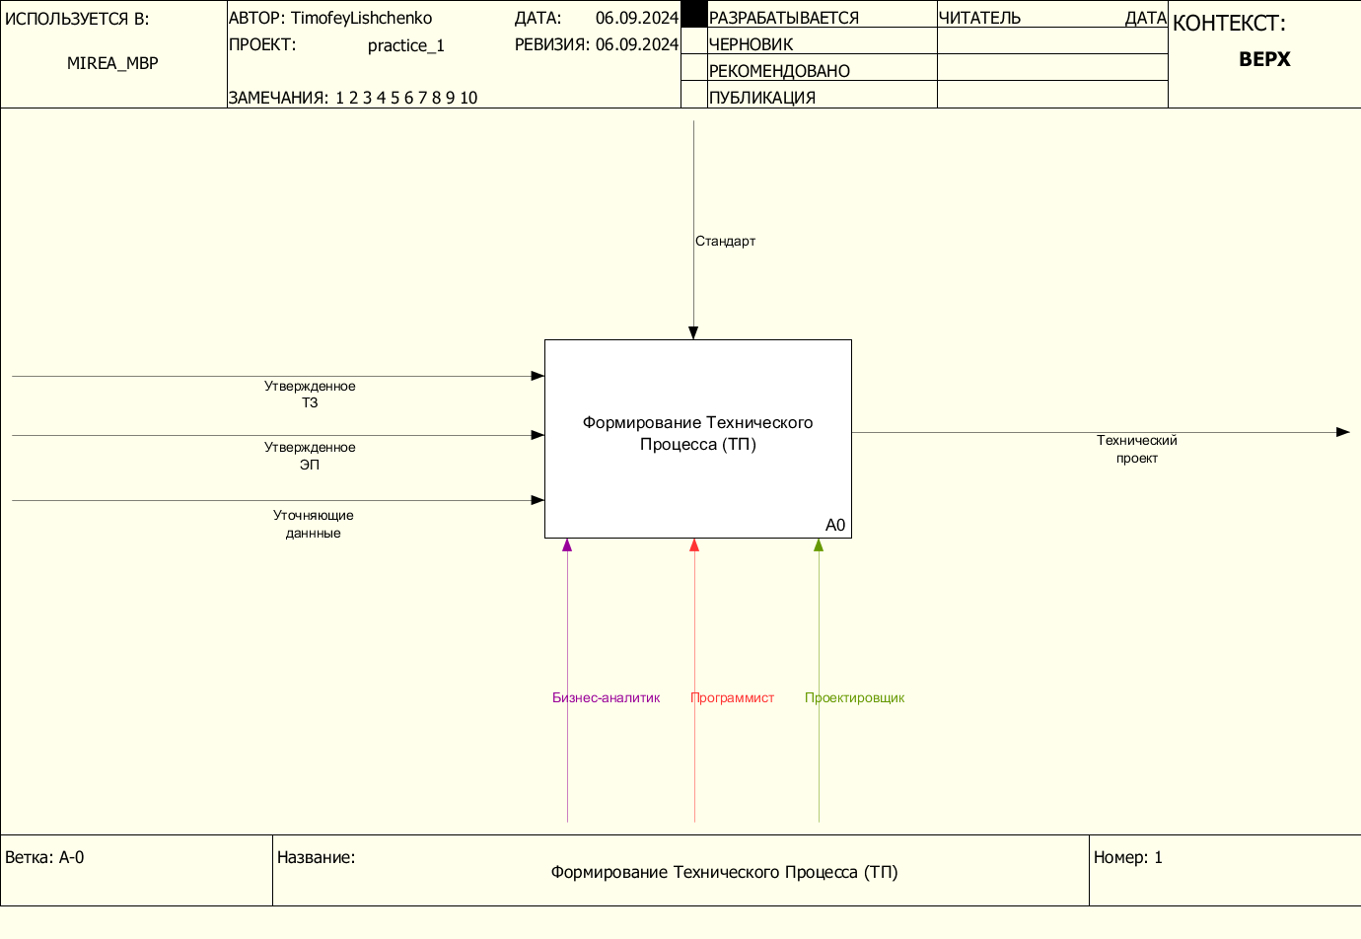

**Рисунок 1 — Контекстная диаграмма процесса «Формирование Технического проекта (ТП)»**

На Рисунке 2 представлена декомпозиция контекстной диаграммы процесса «Формирование Технического проекта (ТП)».

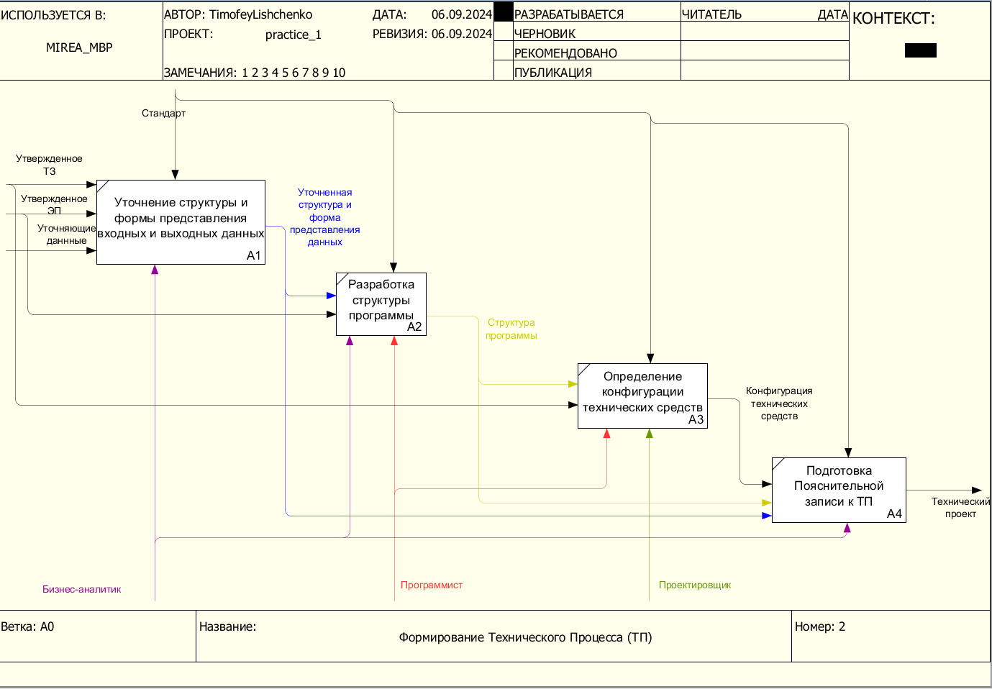

**Рисунок 2 — Декомпозиция контекстной диаграммы процесса «Формирование Технического проекта (ТП)»**

Задание №2

На Рисунке 3 представлена контекстная диаграмма процесса

«Изготовление юбки».

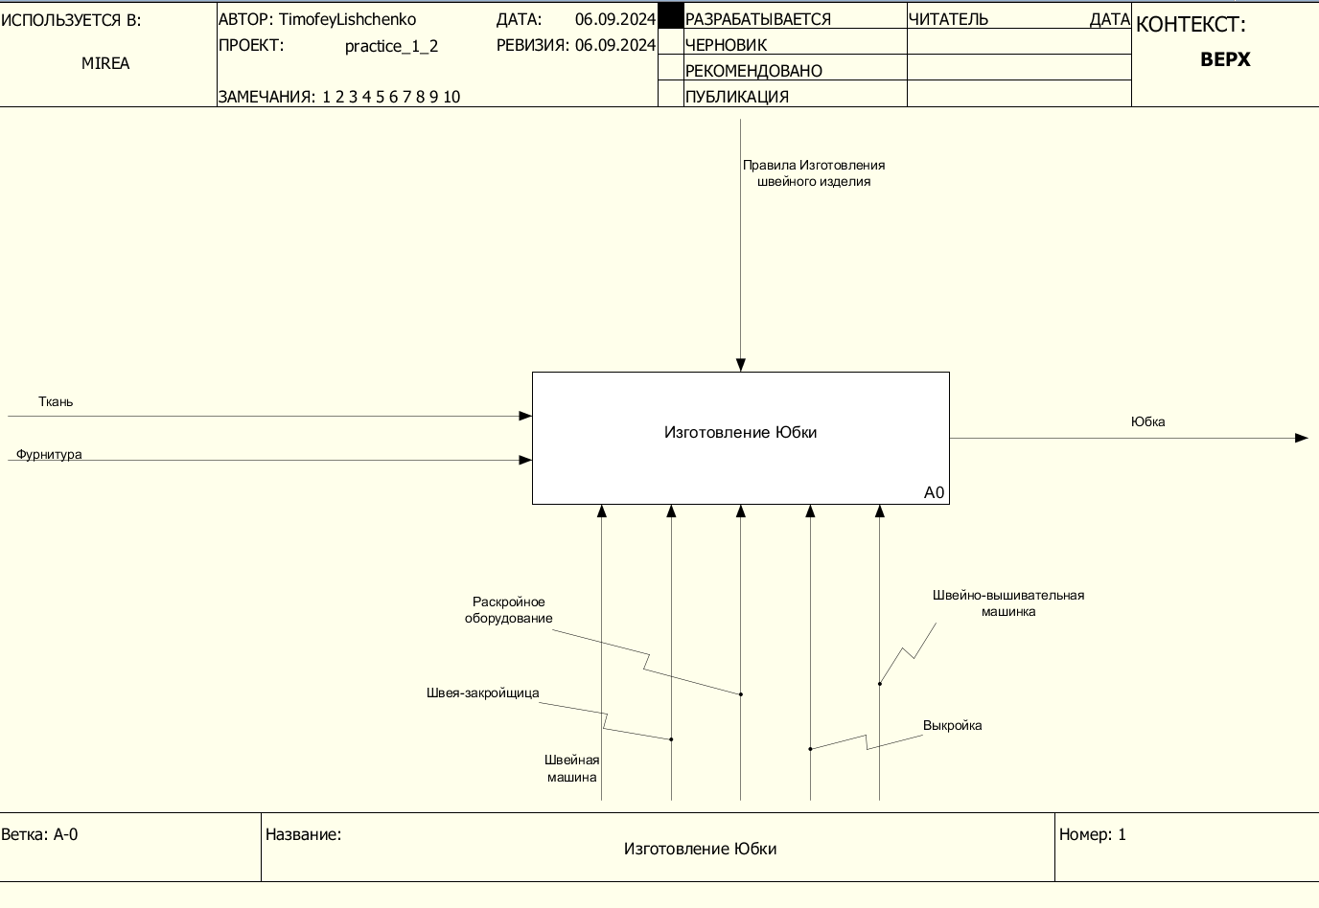

**Рисунок 3 — Контекстная диаграмма процесса «Изготовление юбки»**

На Рисунке 4 представлена декомпозиция контекстной диаграммы процесса «Изготовление юбки».

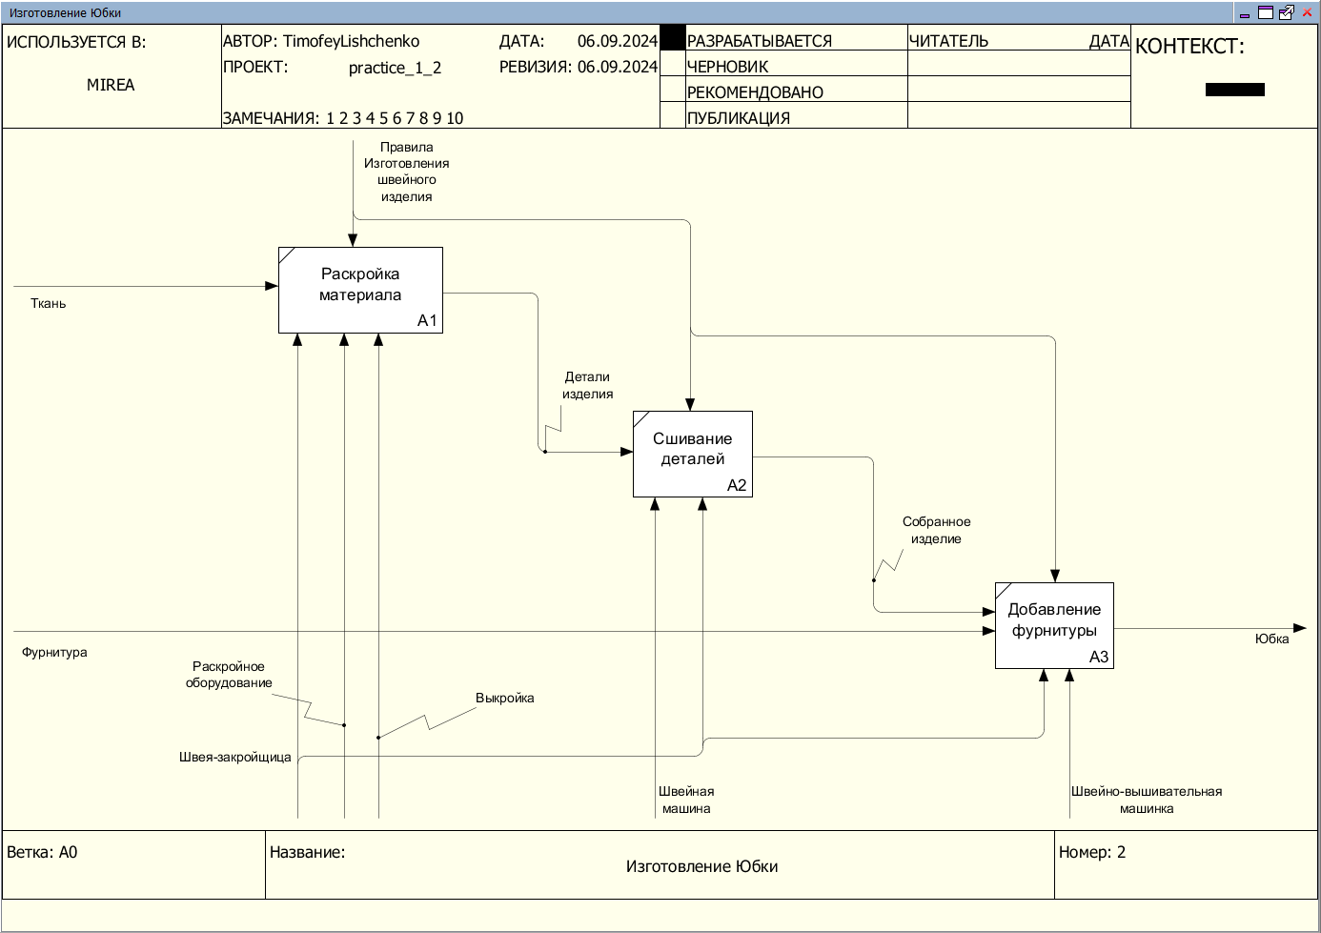

**Рисунок 4 — Декомпозиция контекстной диаграммы процесса «Изготовление юбки»**

## Результат работы:

Построенные и сохраненные в файле текстового формата структурно- функциональные диаграммы бизнес-процессов, представленные преподавателю в конце практического занятия (форма отчета размещена в СДО).

## Список использованных источников и литературы:

1. Р 50.1.028-2001. Рекомендации по стандартизации. Информационные технологии поддержки жизненного цикла продукции. Методология функционального моделирования — Электронный фонд правовых и нормативно-технических документов. URL: https://docs.cntd.ru/document/1200028629.х.
2. Моделирование бизнес-процессов: учебник и практикум для академического бакалавриата / О.И. Долганова, Е.В. Виноградова,

А.М. Лобанова; под ред. О.И. Долгановой ― М.: Издательство Юрайт, 2017 ― 289 с.

1. Размещенное в СДО учебное пособие «Моделирование бизнес- процессов» [Электронный ресурс]: учебное пособие / Ю. В. Кириллина., И. А. Семичастнов — М.: РТУ МИРЭА, 2021.